全自动微量水分测定仪JC-SF-1

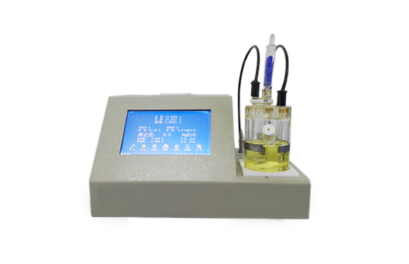
- 产品介绍
JC-SF-1型微量水分测定仪采用卡尔—费休库仑法（电量法），选用知名品牌集成电路（原装进口），配置高分辨率的7英寸彩色液晶显示器，汉字显示，触摸屏控制，人机对话更直观，操作简便；测试准确；仪器*多可储存256条历史记录，为您提供更多便利。该仪器技术创新、操作简便、实验快速、结果可靠、性能稳定，广泛应用于石油、化工、电力、医药、农药、矿物、电池、塑胶、制冷、机械、电子等行业及科研院所。适用于大部分液体、气体、固体物质中水分的测定，是水分测定领域*理想的选择。
二、产品参数
1、测定方法：卡尔费休库仑法（电量法）
2、显示方式：7吋宽屏彩色触摸屏液晶显示器，中文提示操作，界面友好直观
3、电解速度：0-400mA自动控制
4、测量范围：0.1μg-200mgH2O（0.1ppm~100%）
5、分 辨 率：0.1μgH2O(0.1ppm)
6、准 确 性：不含进样误差：≤1mgH2O误差不大于测定值的±0.2%
＞1mgH2O误差不大于测定值的±0.3%
7、打 印：热敏高速微型打印机
8、记录存储：存储256条试验记录
9、故障自检：故障自动检测
10、进样方式：体积进样、称重进样和稀释进样，中文提示输入样品各个参数
11、自动换算：自动换算ppm、百分含量、mgH2O/L及其平均值
12、显示单位：μgH2O、ppm、百分含量、mgH2O/L
13、功 率：60W
14、环境温度：5℃-45℃
15、环境湿度：环境湿度≤80%
16、外形尺寸：350mm×230mm×180mm 重量8kg
17、电 源：AC220V±11V 50Hz±2.5Hz
三、产品特点
1、操作简便；测试准确
2、彩色液晶显示器，汉字显示，触摸屏控制，人机对话更直观
3、实验快速、结果可靠

聚创环保为您提供全面的技术支持和完善的售后服务！详情咨询：0532-67705302

